«МОИ ПРАВА И ОТВЕТСТВЕННОСТЬ СЕМЬИ» на 2020-2021 учебный год. в МКОУ «Чанкурбенская СОШ» за 4 квартал 2020 – 2021 учебный год.

|  |  |  |  |  |  |
| --- | --- | --- | --- | --- | --- |
| **№** | **Проводимые мероприятия** | **Класс** | **Сроки** | **Приглашенные** | **Ответственные** |
| 1 | Анкетирование родителей по вопросам оценки адаптации учащихся 10-х классов к школьному обучению | 10 |  | Социальный педагог Балитинова З.Т. | Психолог Тагаева С.Т.  Классные руководители. |
| 2 | Организация про ориентационной работы |  | Октябрь | Фельдшер Магомедов П.А. | Психолог Тагаева С.Т. |
| 3 | Анкетирование родителей по вопросам оценки адаптации учащихся 5-х классов к школьному обучению. | 8-10 | 22.10 | Участковый инспектор. | Соц. педагог Акбулатова З.Т. |
| 4 | Ведение ежедневного учета пропусков занятий учащимися. | 1-10 | Ежат. |  | Вожатая Акбулатова И.И. Классные руководители |
| 5 | Беседы и индивидуальные встречи с родителями неуспевающих детей | 5-10 | 19.11 | Зам.по УВР Тагаева Н.Р. Родители. | Зам.по ВР Алиев М.М.  Классные руководители |
| 6 | Профилактики безнадзорности и беспризорности по выявлению раннего неблагополучия в семье |  |  |  | Руководитель безопасности Насирханов З.М.  Классные руководители |

Зам директора по ВР Алиев М.М.

Цель: повышение правовой культуры родителей по вопросам юридической ответственности за воспитание и обучение детей.

Усиление ответственности родителей за воспитание и обучение детей в духе гуманизма, патриотизма, уважения к национальным, гражданско-национальным и культурным ценностям, приверженности духовным идеалам истины, добра, красоты, любви, свободы и достоинства человека.

Сотрудничество школы и семьи всегда представляло собой многоуровневую проблему.

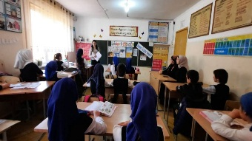 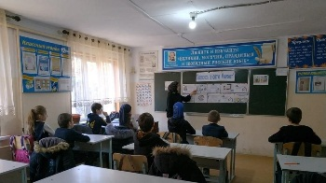

19.11.2020г Мероприятия с приглашением родителей и учащихся «Опасности в интернете».

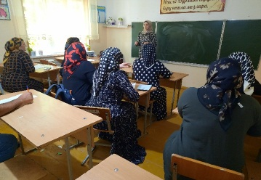 Профилактики безнадзорности и беспризорности по выявлению раннего неблагополучия в семье

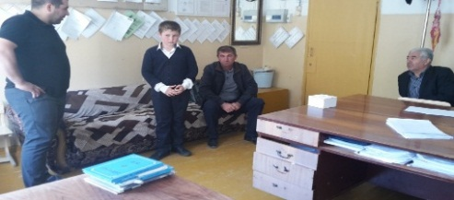  
Беседы и индивидуальные встречи с родителями неуспевающих детей.

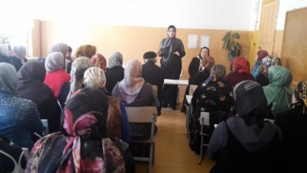

Профилактики безнадзорности и беспризорности по выявлению раннего неблагополучия в семье